**Череп осла**

***cranium asinus***

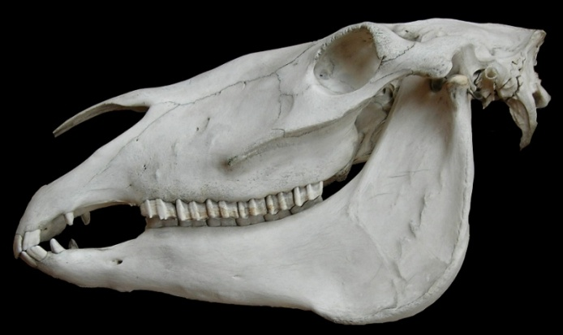

Предками современного осла являются нубийский и сомалийский подвиды Африканский дикий осел. Останки домашних ослов, датируемые четвертым тысячелетием до нашей эры, были найдены в Маади в Нижнем Египте, и считается, что приручение осла было осуществлено намного позже приручения крупного рогатого скота, овец и коз в седьмое и восьмое тысячелетия до нашей эры. Ослы, вероятно, были сначала одомашнены скотоводами в Нубии и они вытеснили быка в качестве главного вьючного животного этой культуры. Одомашнивание ослов способствовало увеличению мобильности пастбищных культур, имея преимущество перед жвачими в том, что им не требовалось время жевать жвачку и имело жизненно важное значение для развития торговли на дальние расстояния в Египте. В династии IV эпохи Египта, между 2675 и 2565 годами до нашей эры, богатые члены общества, как известно, владели более 1000 ослов, занятых в сельском хозяйстве, в качестве молочных, мясных и вьючных животных. В 2003 году была раскопана гробница короля Нармера или царя Хор-Аха (двух первых египетских фараонов), и скелеты десяти ослов были найдены захороненными в обычном порядке с высокопоставленными людьми. Эти захоронения демонстрируют важность ослов для раннего египетского государства и его правителя.

При исследовании костей головы выявлено, что венечные отростки нижней челюсти осла дорсально закруглены и отклонены каудально, жевательная ямка имеет углубление. Решетчетое отверстие у осла лежит на лобной кости.